Основы инженерной графики Св-0223
Задание: выполнить конспект в тетради, сделать чертежи.
Изображение швов сварных соединений

Сварной шов по определению – участок сварного соединения, образовавшийся в результате кристаллизации расплавленного металла или в результате пластической деформации при сварке давлением или сочетания кристаллизации и деформации. Комментируя только это определение видно, что насколько сложны технологические процессы и сколько нужно знать из раздела физики твердого тела, химических процессов в механизмах кристаллизации, в поведении материалов при тепловом воздействии процесса сварки, поведении сварной конструкции. Сварная конструкция, т.е. металлическая конструкция, изготовленная сваркой из отдельных деталей, требует сложных технологических операций после процесса сварки, чтобы эта сборочная единица без определенных проблем участвовала в сборочных операциях изделия.
При сварке используются различные источники энергии: электрическая дуга, газовое пламя, лазерное излучение, электронный луч, трение, ультразвук. Наиболее широкое применение получила сварка плавлением. Какое физическое понятие составляет этот термин. Сварка плавлением – сварка, осуществляемая местным сплавлением соединяемых частей без приложения давления. Для выполнения сборочной единицы воспользуемся дуговой сваркой. Дуговая сварка это тоже сварка плавлением, при которой нагрев осуществляется электрической дугой. Это все должно быть отображено в конструкторской документации при изготовлении изделия. Условное изображение и обозначение швов сварных соединений устанавливает стандарт ГОСТ 2.312 – 72.
Изображение швов сварных соединений
Видимый шов сварного соединения, независимо от способа сварки, условно изображают - сплошной основной линией (черт. 1a, в).
Невидимый шов сварного соединения условно изображают – штриховой линией (черт. 1г).
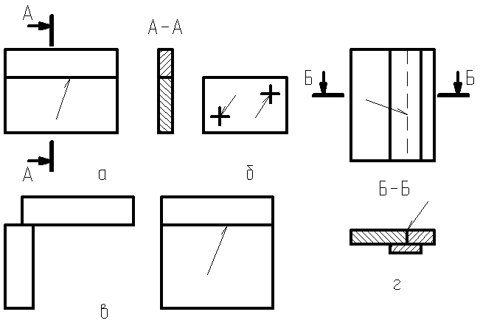

Черт.1
Видимую одиночную сварную точку, независимо от способа сварки, условно изображают знаком «+» (черт. 1б), который выполняют сплошными линиями (черт.2).
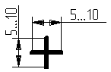
черт.2
Невидимые одиночные точки не изображают.

От изображения шва или одиночной точки проводят линию-выноску, заканчивающуюся односторонней стрелкой (см. черт. 1). Линию-выноску предпочтительно проводить от изображения видимого шва.
На изображение сечения многопроходного шва допускается наносить контуры отдельных проходов, при этом их необходимо обозначать прописными буквами русского алфавита (черт. 3).
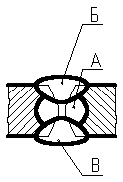
черт. 3
Шов, размеры конструктивных элементов которого стандартами не установлены (нестандартный шов), изображают с указанием размеров
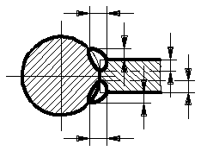
черт. 4
конструктивных элементов, необходимых для выполнения шва по данному чертежу (черт. 4). Границы шва изображают сплошными основными линиями, а конструктивные элементы кромок в границах шва – сплошными тонкими линиями.

